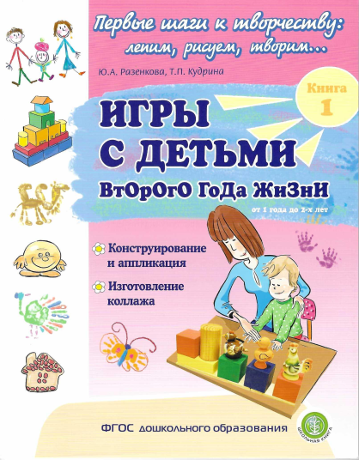
Разенкова Ю. А., Кудрина Т. П. Игры с детьми второго года жизни / Под ред. Ю. А. Разенковой (Серия «Первые шаги к творчеству: лепим, рисуем, творим…») – Кн.1: Конструирование и аппликация. Изготовление коллажа. – М.: Школьная Книга, 2022. – 72 с. ISBN 978-5-00013-244-9

Аннотация. Книга посвящена истокам творчества ребёнка второго года жизни (от 1 года до 2 лет). В ней собраны интересные и доступные для его возможностей игры, которые помогут родителям, взрослым сопровождать и поддерживать процесс развития своего малыша. Состоит из двух глав. В главе «Конструирование и аппликация» представлены занимательные «строительные» игры с одной из первых любимых игрушек малыша — кубиками разной формы и величины, а также игры с необычной, но очень простой по исполнению «живой» аппликацией из цветной бумаги, где нет жёсткой фиксации элементов в строго заданном месте. В главе «Изготовление коллажа» малыш окунётся в новый, не менее интересный вид творчества — изготовление совместно с мамой коллажей на магнитной или липкой поверхности, на плотной бумаге или картоне.
Важная особенность содержащихся в книге игр — участие в них не только кого-то из родителей, но и хорошо знакомых малышу игрушек: мишки, зайки, уточки, куклы, которых можно провести по построенной крохой дорожке, посадить около новогодней ёлочки, поселить в домике из кубиков, показать им своё творение, рассказать о нём с помощью взрослого.
Книгу отличает чёткая структура и систематизация игр с перечнем необходимого игрового материала, методически выверенными рекомендациями авторов по их организации и проведению с определением цепей и задач, которые должны быть достигнуты. В процессе игры малыши получают первые представления о форме, цвете и величине предметов игрового материала, проявляют двигательную активность, развивают мелкую моторику, воображение, эмоции и делают первые шаги на пути к творчеству.
Книга адресована родителям, воспитателям, педагогам и психологам, а также специалистам, работающим в службах ранней помощи и досуговых центрах.

